- Caída de varios túneles sin reportar a proveedor:
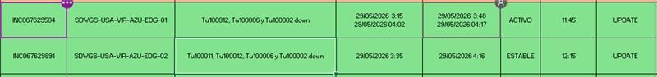
2. Caída de un peer del SA de USA sin reportar a proveedor:
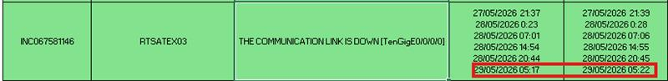
3. Apertura cambio informativo // Telefónica // bsan-gbr-lc2-mw-b-000052 BSAN-GBR-LC1-MW-M-000051 // CRQ001000739821
Se pide mal el trabajo, cambios lo abre sin hacernos caso, no se revisa y se queda como gestionado:
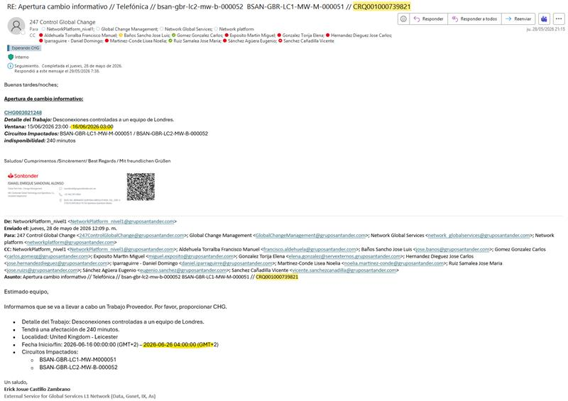
Nos pide revisarlo Elena esta mañana y se vuelve a enviar mal porque se sigue sin revisar la notificación de proveedor:
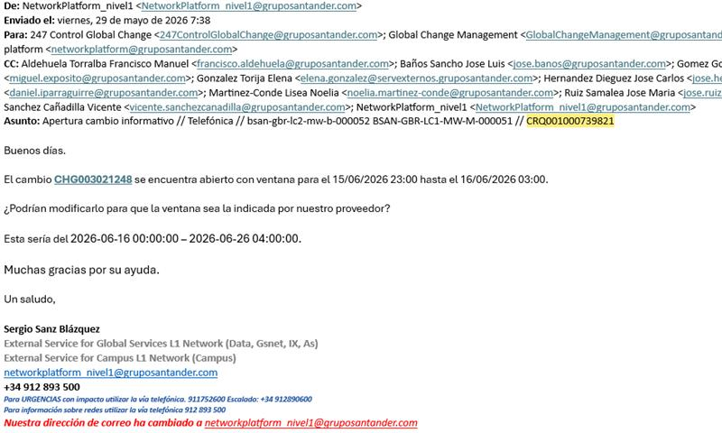
4. Las incidencias sin limpiar había un par de incidencias de las 5 de la mañana que tuvimos que limpiar nosotros al llegar.

5. Varias incidencias sin ningún comentario desde las 22 de la noche de ayer.

6. LCONs sin información... copian la alerta y una gráfica y ya está:

Si entrasen al equipo verían que la interfaz está en admin down y esa info se tendría que poner en el LCON:

DSWIXFOX01# show int Eth3/20
Ethernet3/20 is down (Administratively down)
admin state is down, Dedicated Interface

